Тестовые задания
к городским и районным олимпиадам по технологии
для юношей 7-9 классов
2010 г.

Поставьте номер правильного ответа в квадратик

I. Деревообрабатывающие станки относят к машинам:
- энергетическим;
- транспортным;
- технологическим.

II. Установите соответствие между русскими учеными-изобретателями и
их изобретениями/открытиями:

- Кулибин И.П.  - Ломоносов М.В.  - Ползунов И.И.  - Яблочков П.Н. | а) ученый, изобретатель электрического освещения;  б) изобретатель, разработавший и изготовивший карманные часы;  в) механик, сконструировавший подвесной мост;  г) ученый, открывший закон сохранения материи и движения;  д) механик, изобретатель станков с механическим суппортом;  е) изобретатель первой в России паровой машины.
  Ответ
  1
  2
  3
  4

III. Углеродистые конструкционные стали имеют содержание углерода:

1. меньше 0,02 %С;

2. от 0,02 до 0,65%С;

3. больше 0,8%С.

IV. Для изготовления ножовочных полотен используют, стали марок:
- сталь 65;
- сталь25Г;
- сталь Р3М5Ф.

V. Режущий инструмент для обработки древесины изготавливают из:
- углеродистой конструкционной стали;
- углеродистой инструментальной стали;
- бронзы;
- чугуна.

VI. Для повышения твердости детали применяют следующий вид термообработки:
- отпуск;
- закалку;
- отжиг.

VII. Гибка металла – это обработка:
- резанием;
- давлением;
- давления и резания

- При опиливании заготовок из стали не используется следующий инструмент:
- надфили;
- напильники;
- рашпили.
IX. В условиях школьных мастерских тонколистовые пластины из алюминия можно соединить между собой с помощью:
      - пайки;
      - фальцев;
      - электродуговой сварки.

X. Снятие небольшого слоя металла с помощью напильника называется операцией:
- рубки;
- резания;
- опиливания;
- строгания.

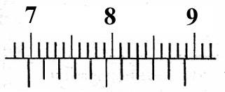
XI. Определите и запишите размер детали, измеренной штангенциркулем, если цена деления составляет 0,1мм:

____ мм
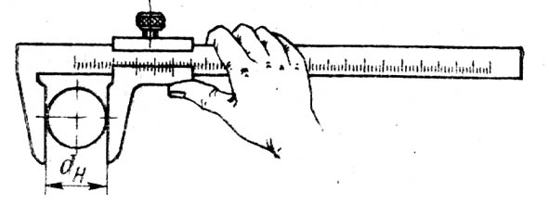
XII. Прочностью древесины называют:
- способность восстанавливать первоначальную форму после
прекращения действия нагрузки;
- способность выдерживать определенные нагрузки без разрушения;
- способность сопротивляться внедрению в нее других тел.

XIII. Ерунок служит для:
1. разметки и контроля углов равных 45˚ и 135˚;
2. разметки углов любого значения;
3. разметки и контроля углов 30˚ и 150˚.

XIV. Небольшие сквозные и глухие прямоугольные отверстия в заготовках из древесины получают при помощи следующего инструмента:
- ножовки;
- долота;
- дрели;
- рубанка.

XV. Инструмент, который применяют при строгании больших плоскостей:
1. шерхебель;
2. галтель;
3. зензубель;
4. фуганок.

XVI. Развод зубьев на полотне ножовки делают для того, чтобы:
- полотно пилы не защемлялось при пилении;
- облегчить удаление стружки из рабочей зоны;
- выполнялось все перечисленное.

XVII. Для сверления сквозных и несквозных отверстий большого диаметра применяют:
1. перовое сверло;
2. центровое сверло;
3. пробочное сверло;
4. спиральное сверло.

XVIII. Назовите элементы шипового соединения:
- 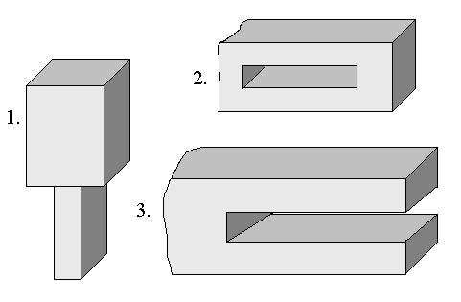________________________;
- ________________________;
- ________________________.

XIX. Выберите факторы, влияющие на прочность клеевого соединения:
- температура окружающей среды;
- влажность материала;
- качество обработки склеиваемых поверхностей;
- все выше перечисленное.

XX. Соотнесите виды соединений столярных изделий с их изображением на рисунке:

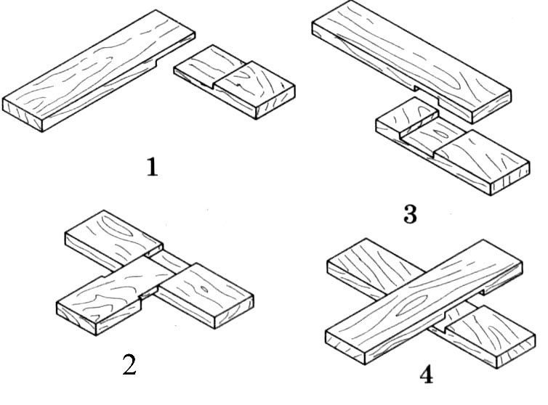 | а) на ус;  б) простое «накладной замок»;  в) угловое;  г) крестовое;  д) тавровое внакладку;  е) шиповое;  ж) прямое с прямым стыком;  е) ящичное.
  Ответ
  1
  2
  3
  4

XXI. Соотнесите основные детали/узлы сверлильного станка, представленные на рисунке с их названиями:
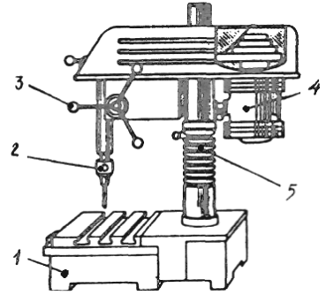
а) ременная передача;
Ответ
1
2
3
4
5
б) электродвигатель;
в) рукоятка ручной подачи;
г) реечная передача;
д) патрон;
е) шпиндель;
ж) рукоятка для закрепления шпиндельной бабки;
з) стол;
и) механизм подъема шпиндельной бабки.

XXII. Коллекторные двигатели используются в:
- электроприводах промышленных станков;
- ручном электроинструменте для обработки древесины;
- вентиляторах системных блоков компьютеров;
- холодильниках.

XXIII. Максимальную светоотдачу на единицу потребляемой мощности имеет лампа:
- накаливания;
- люминесцентная;
- светодиодная;
- галогенная.

XXIV. Соотнесите названия элементов электрических схем с их условными обозначениями:

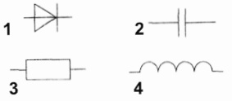
а) трансформатор;
Ответ
1
2
3
4
б) батарея;
в) резистор;
г) катушка индуктивности;
д) транзистор;
е) диод;
ж) конденсатор.

XXV. Экологически чистый материал, применяемый в производстве мебели:
      - древесностружечная плита;
      - древесноволокнистая плита;
      - клееный мебельный щит;
      - водостойкая фанера;
      - ламинированная древесностружечная плита.

XXVI. Краска, которая может применяться как для проведения внутренних работ по дереву, так и по штукатурке:
- клеевая;
- водоэмульсионная;
- масляная;
- нитроэмаль;
- анилиновая.

XXVII. К проектируемому изделию предъявляют следующие требования:
- экологические;
- эргономические;
- эстетические;
- все перечисленные.

XXVIII. Выполнение творческого проекта начинается с:
- сбора информации для выполнения проекта;
- разработки конструкции изделия;
- разработки технологической документации на изделие;
- выдвижения проектных идей;
- выявление проблемы потребителя.

XXIX. Себестоимость изделия в проекте определяется:
- затратами на материал;
- расходами на оплату труда;
- оплатой за электроэнергию;
- всем выше перечисленным.

XXX. Проецирование-это:
  - размещение предмета в пространстве;
  - процесс построения изображения предмета на плоскости;
  - мысленное представление предмета на плоскости.

XXXI. Изображение деталей в трех видах называется:
- аксонометрией;
- чертежом;
- техническим рисунком;
- рисунком.

XXXII. Установите соответствие между наглядными изображениями деталей и их чертежами:
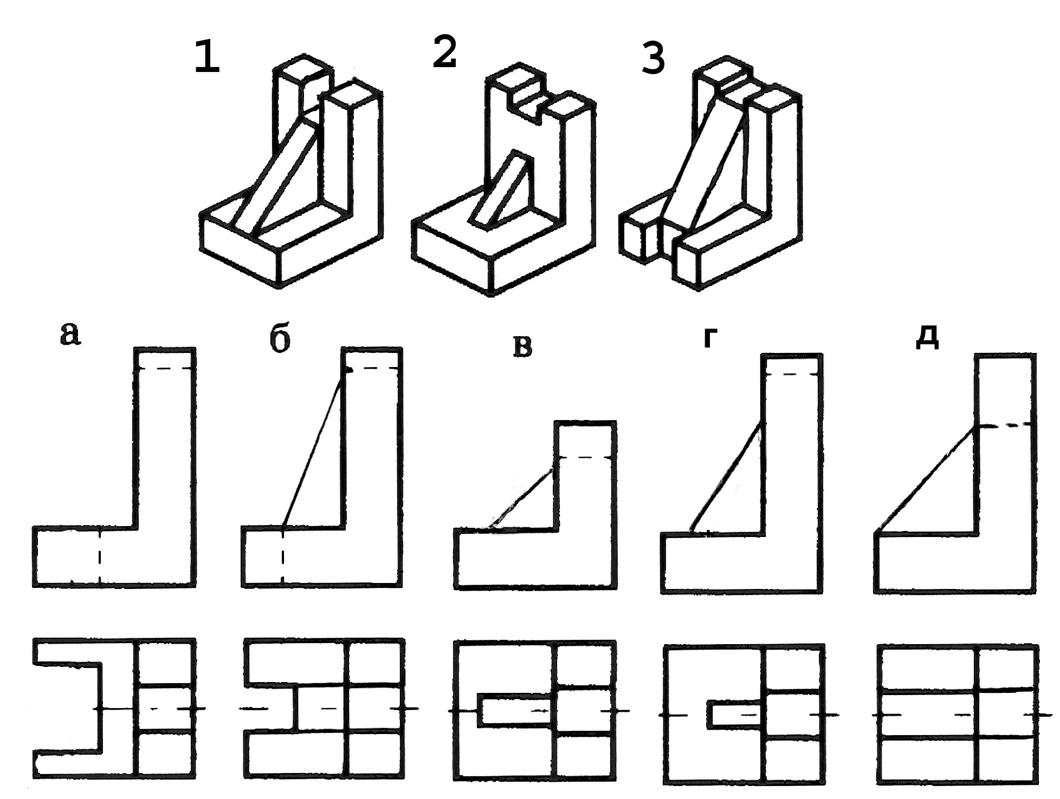
  Ответ
  1
  2
  3

XXXIII. Для профессии типа «Человек – человек» основной трудовой функцией является:
1. доведение информации о товарах до потребителя и продажа;
2. изготовление изделий, ремонт вещей, техники, жилища;
3. наблюдение и изучение жизни растительного мира.

XXXIV. В школьных мастерских по деревообработке запрещается пользоваться:
  - открытыми осветительными приборами;
  - обогревателями с открытой спиралью;
  - лаками и красками на нитрооснове;
  - всем выше перечисленным.

  - Передавать режущий ручной деревообрабатывающий инструмента однокласснику можно только:
    - ручкой от себя;
    - режущей частью к себе;
    - режущей часть вбок;
    - нет определенного правила.

